***Nota aclaratoria por parte de la ASE:*** *Los entes públicos deben de acompañar las notas a los estados financieros cuyos rubros así lo requieren, teniendo presente los postulados de revelación suficiente e importancia relativa; con la finalidad que la información sea de mayor utilidad para los usuarios, dando cumplimiento a los artículos 46 y 49 de la Ley General de Contabilidad Gubernamental.*

Formato IC-24

*Las Notas de Gestión Administrativa son de texto libre, debiendo ajustarse al Manual de Contabilidad Gubernamental emitido por el CONAC. A manera de apoyo se pone a consideración de los entes públicos el presente documento que puede ser utilizado como guía o apoyo para integrar su información.*

NOTAS DE GESTIÓN ADMINISTRATIVA

* Las notas de gestión administrativa deben contener los siguientes puntos:

1. **Introducción:**

La universidad Tecnológica de la Costa Grande de Guerrero es un Organismo Público Descentralizado de Gobierno del Estado que tiene por objeto social impartir Educación Superior permaneciente al Sector Público que se encuentra establecida bajo el régimen fiscal de personas morales con fines no lucrativos.

**2. Describir el panorama económico y financiero:**

La Universidad Tecnológica De La Costa Grande De Guerrero (UTCGG), es un organismo descentralizado del Gobierno Del Estado De Guerrero, por lo que sus registros contables los realiza de acuerdo con los Principios Básicos de Contabilidad Gubernamental, que podemos definir como los fundamentos esenciales para sustentar el registro correcto de las operaciones, elaboración y presentación oportuna de los Estados Financieros, basados en su razonamiento, eficiencia demostrada, respaldo de legislaciones especializadas y aplicación general de la Contaduría Gubernamental.

La UTCGG se encuentra con un convenio de colaboración para la asignación de recursos Estado-Federación, operación y apoyo de la Universidad Tecnológica de la Costa Grande de Guerrero para el Ejercicio Fiscal 2024, celebrado entre Gobierno Federal por conducto de la Secretaria de Educación Pública y el Gobierno del Estado de Guerrero, por medio del Gobernador del Estado asistido por los Secretarios de Finanzas, Inversión y administración y el Secretario de Educación del Estado De Guerrero.

**3. Autorización y antecedentes:**

Se informará sobre:

1. Constitución del Ente y principales cambios en su estructura durante el ejercicio fiscal que se informa.

La Universidad Tecnológica De La Costa Grande De Guerrero es un organismo público descentralizado del gobierno del estado fundada en el año de 1997 a partir de la necesidad de contar con una institución de nivel superior en la región, inicia con tan solo 3 Programas Educativos, con instalaciones provisionales y con una matrícula de 1782 alumnos.

Hasta el día de hoy la Universidad ha egresado un total de 4354 profesionistas de nivel Técnico Superior Universitario y 1067 profesionistas de nivel Ingeniería y Licenciatura, de los cuales más del 60% se logró colocar en las empresas donde realizaron sus estadías profesionales.

**4. Organización y objeto social:**

Se informará sobre:

1. Objeto social y principales actividades.

La universidad tecnológica de la costa grande de guerrero es una institución de educación superior que contribuye a la superación social y al desarrollo profesional, formando técnicos superiores universitarios e ingenieros competentes con conocimientos y habilidades y habilidades para la solución creativa de problemas y con un sentido de innovación y pensamiento creativo, promoviendo el desarrollo de estudios, proyectos y programas de apoyo técnico que vinculen a la universidad con los diversos sectores del entorno nacional e internacional Régimen jurídico que le es aplicable. (Forma como está dada de alta la entidad ante la Secretaría de Hacienda y Crédito Público, Unidad, etc.).

1. Consideraciones fiscales del ente: obligaciones fiscales (Contribuciones que esté obligado a pagar o retener).

Formación de técnicos superiores universitarios e ingenieros de las carreras de procesos alimentarios, mantenimiento industrial, energías renovables, tecnologías de la información, gestión y desarrollo empresarial, desarrollo e innovación empresarial, metal mecánica, gastronomía, logística internacional, y que contribuyan al desarrollo económico y social del Estado y el País; a través de Programas Educativos pertinentes a las necesidades del sector productivo.

1. Estructura organizacional básica.- *Anexar organigrama de la entidad.

La universidad tecnológica de la costa grande de guerrero es un organismo público descentralizado del gobierno del estado de guerrero, dotado de personalidad jurídica y patrimonio propio, creado mediante el Decreto gubernativo numero 779 publicado con fecha el día 03 de julio de 1997, quedando bajo el nombre de Universidad Tecnológica de la Costa Grande de Guerrero con un Registro Federal de Contribuyente UTC-970703-GT4 y con domicilio Fiscal ; Carretera Nacional Acapulco-Zihuatanejo, Km 201, colonia Ejido el Cocotero, Petatlán, Guerrero CP. 40830.

La UTCGG se encuentra sectorizada a la secretaria de educación pública, formado parte del sistema de educación superior del estado y atiende el modelo educativo del Subsistema Nacional de Universidades Técnicas con apego a las normas, políticas y lineamientos establecidos de común acuerdo, entre las autoridades y/o Federales.

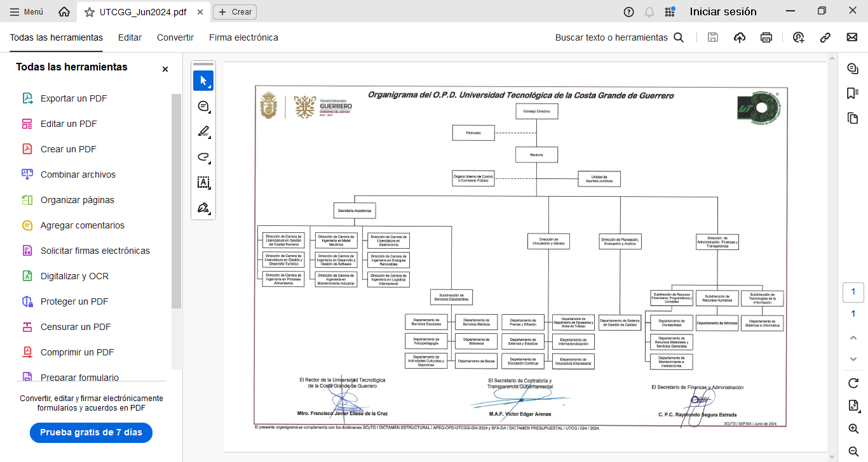

1. Fideicomisos, mandatos y análogos de los cuales es fideicomitente o fideicomisario.

_______________________________________________________________________

**5. Bases de Preparación de los Estados Financieros:**

La universidad tecnológica de la costa grande de guerrero ha establecido una metodología para la aplicación de la ley general de contabilidad gubernamental, apegándose a los lineamientos establecidos por la misma, lo que ha permitido que durante este ejercicio se apliquen las modificaciones correspondientes para la prestación de la armonización de los siguientes documentos técnicos:

* Marco Conceptual
* Postulados Básicos
* Clasificador Por Objeto De Gasto
* Clasificador Por tipo de gasto
* Clasificador Por Rubro De Ingresos
* Catálogos De Cuentas De Contabilidad
* Momentos Contables Del Gasto
* Momentos Contables De Los Ingresos
* Manual De Contabilidad Gubernamental
* Principales Normas De Registro y Valoración Del Patrimonio.

**b)** Por otro lado, los registros contables se realizan de acuerdo a los postulados básicos de contabilidad gubernamental, que podemos definir como fundamentos esenciales para sustentar el registro correcto de las operaciones, la elaboración y presentación oportuna de los estados financieros.

**c)** Postulados básicos de contabilidad gubernamental.

**6. Políticas de Contabilidad Significativas:**

Se informará sobre:

1. Actualización:

La Universidad Tecnológica De La Costa Grande De Guerrero a la fecha no ha utilizado actualización en valor de los activos, pasivos y Hacienda Pública y/o patrimonio y las razones de dicha elección.

1. Beneficios a empleados:

La Universidad Tecnológica De La Costa Grande De Guerrero al periodo no sé tienen beneficios para empleados en cuestiones de reserva actuarial.

**c)** **Provisiones: Objetivo De Su Creación, Monto Y Plazo:**

La Universidad Tecnológica De La Costa Grande De Guerrero actualmente cuenta con una provisión al cierre del ejercicio fiscal 2021, denominada reserva de prestaciones de antigüedad, por un monto $44,322.00 y su plazo es indefinido es no mayor a 3 meses para agotar su saldo.

**e)** **Cambios En Políticas Contables Y Corrección De Errores Junto Con La Revelación De Los Efectos Que Se Tendrá En La Información Financiera Del Ente Público, Ya Sea Retrospectivos O Prospectivos:**

**NO APLICA**

**f)** **Reclasificaciones: Se Deben Revelar Todos Aquellos Movimientos Entre Cuentas Por Efectos De Cambios En Los Tipos De Operaciones:**

Las reclasificaciones realizadas en el periodo contable se realizan entre las cuentas por defectos de cambios en los tipos de operación.

**g)** **Depuración Y Cancelación De Saldos:**

Cuando lo es necesario la universidad tiene la capacidad de hacer la depuración algunas de las cuentas siempre y cuando el saldo no sea significativo por lo regular y una vez agotado los procesos internos.

**7. Posición en Moneda Extranjera y Protección por Riesgo Cambiario:**

En la universidad tecnológica de la costa grande de guerrero los derechos, obligaciones y en general los registros de su operación se llevan a cabo en moneda nacional, y se reflejan en la información presupuestal financiera. Así como se muestra a continuación:

* Para el caso de activos fijos valuados en moneda extranjera, es importante revaluarlos al fin de mes.
* El tipo de cambio utilizado es el publicado oficialmente por el Banco de México al fin de cada mes.
* De conformidad con la norma de CONAC, actualmente solo pueden considerarse las 40 clases de activos vigentes.
* Bajo protesta de decir la verdad declaramos que las notas de gestión administrativa son razonablemente correctas y son responsabilidad del emisor.

**8. Reporte Analítico del Activo:**

Debe mostrar la siguiente información:



**9. Fideicomisos, Mandatos y Análogos:**

**NO APLICA**

**10. Reporte de la Recaudación:**

1. la Universidad Tecnológica De La Costa Grande De Guerrero percibe ingresos provenientes de subsidios federales, estatales, así como de ingresos propios.

**Ingresos** **Captados:**



**11. Información sobre la Deuda y el Reporte Analítico de la Deuda:**

**NO** **APLICA**

**12. Calificaciones Otorgadas:**

* se realizaron trabajos de evaluación del consejo de acreditación de ciencias administrativas, contables y afines (CACECA), a los programas educativos de TSU e Ingeniería en desarrollo e innovación empresarial.
* Se realizó la auditoría al sistema de gestión de calidad con alcance a los cuatro procesos: gestión estratégica, gestión académica, gestión administrativa y gestión de vinculación, derivado de dicha actividad se obtuvieron oportunidades de mejoras, de las cuales se ha dado seguimiento y verificación de la eficacia de las mismas.

**13. Proceso De Mejora:**

La universidad tecnológica de la costa grande de guerrero se encuentra acreditada en todas las carreras de los programas de ingeniería y técnicos superiores universitarios (TSU), con la finalidad de elevar la calidad en los productos de educación de las mismas.

**14. Información Por Segmentos:**

La universidad tecnológica de la costa grande de guerrero, informa que al 31 de Diciembre de 2024 no presenta información por Segmentos, ya que se da tratamiento a la información contable de manera integral y esta se encuentra en los estados financieros correspondientes así como sus auxiliares y demás documentos.

**15. Eventos Posteriores al Cierre:**

La universidad tecnológica de la costa grande de guerrero informa que no existen eventos que afecten económicamente al ente posteriormente al cierre del 31 de Diciembre de 2024.

**16. Partes Relacionadas:**

La universidad tecnológica de la costa grande de guerrero, informa que no existen partes relacionadas que puedan ejercer influencia sobre la toma de decisiones financieras u operativas.

**17. Responsabilidad sobre la presentación razonable de los Estados Financieros:**

“Bajo protesta de decir verdad declaramos que los Estados Financieros y sus notas, son razonablemente correctos y son responsabilidad del emisor”.

**Aprobado por:**

**__________________________________________**

**MTRO. FRANCISCO JAVIER ELISEA DE LA CRUZ**

**RECTOR**

**Elaborado por:**

**__________________________________**

**MTRO. ALEJANDRO ROCHA LEYVA**

**SUBDIRECTOR DE RECURSOS FINANCIEROS, PROGRAMATICOS Y CONTABLES**